**TICKET DE SALIDA DE GUÍA: 11**

**RECURSO: TEXTO DE ESTUDIO** PAGINAS: 64-65-66

ASIGNATURA: Ciencias naturales

NOMBRE ESTUDIANTE: ______________________________________________________

CURSO: 5 año Básico LETRA: A-B-C FECHA:

O.A: Identifican los niveles de organización de los seres vivos (célula, tejido, órgano, sistema, organismo).

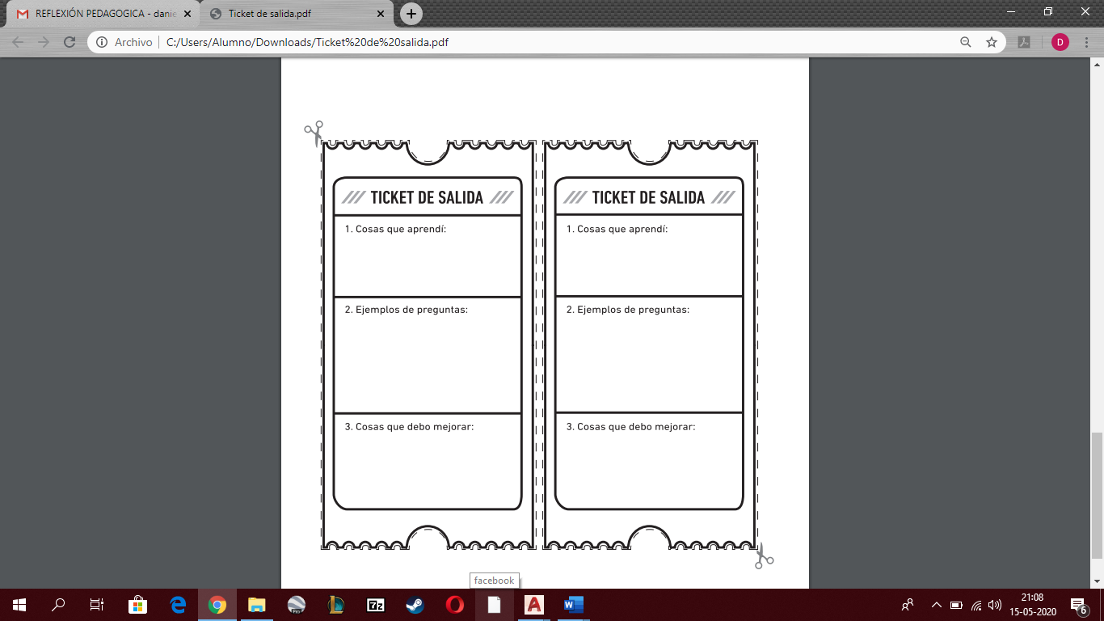

1. **Cosas que debo mejorar:**
2. **¿De qué manera se organiza el cuerpo humano?**
3. **Cosas que aprendí:**